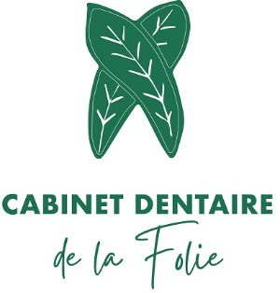

CABINET des Docteurs LE CLEZIO et CARON

12 Rue Amédée Bollée

ZI de la Folie

85310 La Chaize le Vicomte

02.51.62.60.35

secretariat@lecleziocaron.fr

**5 CONSEILS A SUIVRE APRES UNE EXTRACTION DENTAIRE**

**1° FAIRE COMPRESSION PENDANT 20 MINUTES**

A la fin de l’intervention, nous avons placé une compresse sur la plaie. Vous devez continuer à mordre dessus en maintenant une pression constante pendant 20 minutes. Cela permet la formation d’un caillot qui protègera le site de l’extraction.

**2° POUR NE PAS ABIMER LE CAILLOT SANGUIN QUI SE FORME A LA PLACE DE LA DENT**

Ne faites pas de bain de bouche, ni de gargarisme ou rinçage de bouche vigoureux pendant 24 h.  
Ne touchez pas la plaie avec la langue, le doigt.  
N’aspirez pas sur la plaie.

**NE FUMEZ PAS, NE VAPOTEZ PAS ET NE BUVEZ PAS D’ALCOOL PENDANT 72H.**

**3° POUR DIMINUER LES DOULEURS**

Une sensibilité, voire une douleur, peut apparaître notamment au moment où les effets de l’anesthésie vont disparaître.   
Une ordonnance de PARACETAMOL vous a été remise pour soulager la douleur. Respectez bien les consignes notées sur l’ordonnance (dose, durée).

**4° ADAPTER SON ALIMENTATION**

Vous devez manger des aliments faciles à mâcher (pour éviter de vous mordre la joue ou la lèvre si elles sont encore anesthésiées) et à une température TIEDE OU MIEUX FROIDE.   
Vous devez éviter toute source de chaleur dans votre bouche.

**5° ADAPTER SON HYGIENE BUCCO-DENTAIRE**

Brossez avec une brosse souple partout dès le soir même sauf sur la plaie Puis dès le lendemain, sur la plaie. Brossez aussi sur les fils, ils sont faits pour ça. Si vous évitez de les brosser, ils seront remplis de bactéries au contact de la zone et cela empêchera une belle cicatrisation.